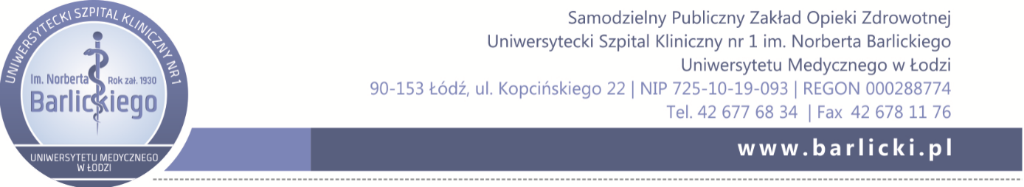
numer sprawy 54/TP/ZP/D/2024

Łódź, dnia 14.06.2024 r.

Dotyczy: postępowania prowadzonego w trybie podstawowym na Dostawę mikrokoagulometru POCT wraz z odczynnikami dla USK nr 1 im. N. Barlickiego w Łodzi

Na podstawie art. 222 ust. 4 ustawy z dnia 11 września 2019 r. Prawo zamówień publicznych (Dz. U. z 2023 r., poz. 1605 - j.t. ze zm.) Zamawiający udostępnia informację o kwocie, jaką zamierza przeznaczyć na sfinansowanie zamówienia.

Kwota, jaką Zamawiający zamierza przeznaczyć na sfinansowanie zamówienia podzielonego na 2 części (Pakiety) wynosi: 51 375,60 zł brutto.

 | Kwota na sfinansowanie brutto ( w zł)
Pakiet 1 | 16 815,60
Pakiet 2 | 34 560,00

